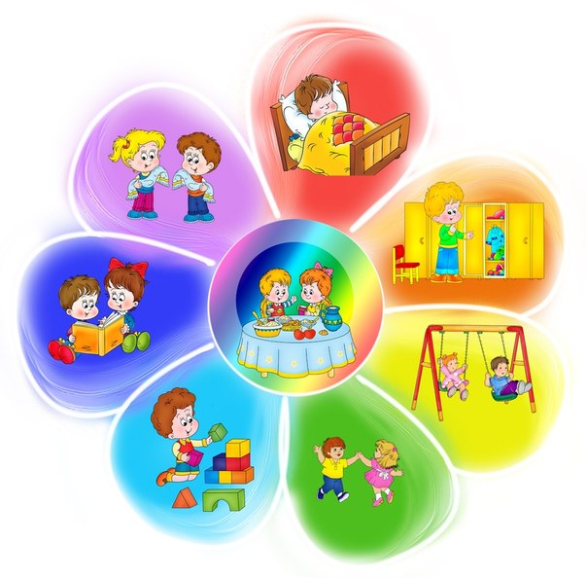
РАСПОРЯДОК ДНЯ
(06. 05. 20 – 08. 05. 20)
группа № 10

Тема недели
«День Победы»

ПОДЪЁМ
Просыпайся! Солнце встало,
Утро бодрое настало,
За окошком новый день,
Прогони тоску и лень!
УТРЕННЯЯ ГИМНАСТИКА
Каждый день, что мы встречаем,
Мы с зарядки начинаем!
Рекомендации для родителей: Одежда ребенка не должна сковывать его движений. Зарядка должна продолжаться от 5 до15 минут. Проводить зарядку лучше под любимую музыку ребенка, и сделать упражнения своеобразным ритуалом – пусть это будет игра. Тогда утренняя зарядка станет малышу в радость.
Для утренней гимнастики можно использовать любимые мелодии и песенки, можно воспользоваться следующими ссылками: https://youtu.be/C84BaGhn3Q4
https://youtu.be/qR5OE2fADkE

АРТИКУЛЯЦИОННАЯ ГИМНАСТИКА
https://ok.ru/video/27150125776

ПОЛЕЗНЫЕ СОВЕТЫ
- Во время умывания уточните у ребёнка алгоритм мытья рук: пусть ребёнок проговорит вслух последовательность умывания.
- Предложите ребёнку оказать вам посильную помощь при подготовке к приёму пищи. Побеседуйте о том, какое блюдо будет на завтрак (обед, ужин...), из чего оно готовится, какая посуда необходима для сервировки. Напоминайте о правилах поведения за столом:

На того, кто ест опрятно,
И смотреть всегда приятно,
Мы едим всегда красиво,
После скажем все «Спасибо»

1 ПОЛОВИНА ДНЯ
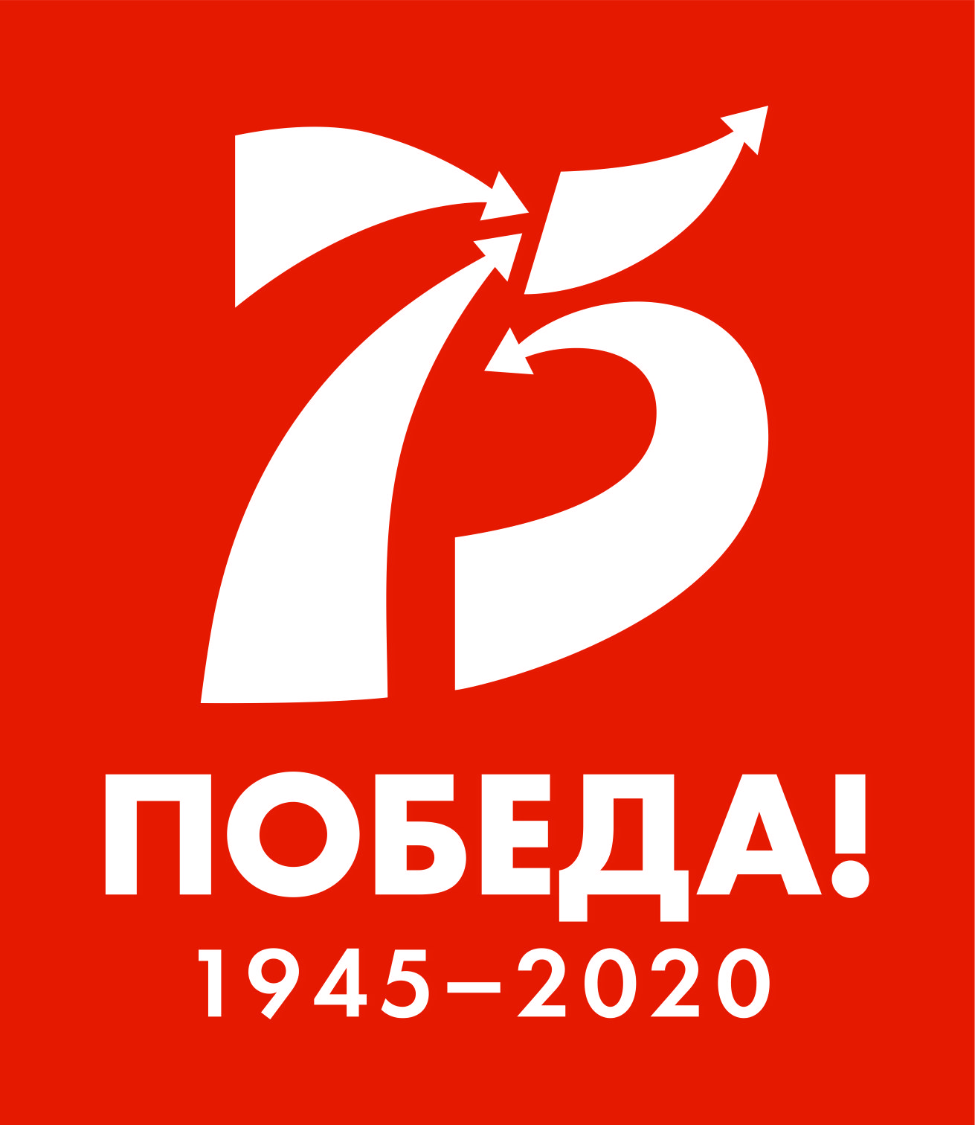
В этом году исполняется 75 лет со дня победы в Великой Отечественной войне. День Победы является одним из самых почитаемых праздников. Необходимо в доступной форме донести до ребёнка важные исторические моменты нашей истории.

Беседа о предстоящем празднике
- Спросите у ребёнка, какой праздник отмечается в нашей стране 9 мая и почему он называется « День Победы».
- Расскажите о героях Великой Отечественной войны, рассмотрите иллюстрации в книгах.
- Вспомните, кто из ближайших родственников принимал участие в Великой Отечественной войне, рассмотрите фотографии родственников.

Посмотрите фильм для дошкольников о ВОВ https://ok.ru/video/674273235294
Рассказ о георгиевской ленте
Впервые общественная акция под названием «Георгиевская ленточка» была проведена 2005 году в честь шестидесятой годовщины победы над фашизмом. В канун майских праздников Георгиевские ленточки начали раздавать бесплатно прямо на улицах российских городов, в магазинах и государственных учреждениях. Люди вешают их на одежду, сумки, антенны автомобилей.
Георгиевская ленточка — символ воинской славы, отваги, мужества, символ Победы, — в последние годы стала символом памяти о великой истории и её героях.

Посмотрите вместе с ребёнком видеоролик о георгиевской ленте, пройдя по ссылке:
https://youtu.be/_wznfMLrG6Q

ОБРАЗОВАТЕЛЬНАЯ ДЕЯТЕЛЬНОСТЬ
(примерные конспекты см. на сайте)
Среда – занятие по рисованию/лепке/аппликации
Четверг – занятие по конструированию и ручному труду
Пятница – занятие по ознакомлению с окружающим

2 ПОЛОВИНА ДНЯ

Просмотр мультфильмов по теме:
1. «Солдатская сказка» https://youtu.be/ucAGfi006_g
2. «Солдатская лампа»
https://yandex.ru/efir?stream_id=430d65685616262696f17fe28baca13e&from_block=logo_partner_player
3. «Василёк» https://youtu.be/4MkVegquscc
4. «Салют» https://youtu.be/wJcwxVU17YE
Чтение художественной литературы:
- Л. Кассиль «Главное войско»
(см. ссылку: https://knigogid.ru/books/873773-glavnoe-voysko/toread)
- рассказы С. Алексеева «Особое задание», «Выходное платье», «Злая фамилия»
- рассказ Ю. Збанацкий «Сластёнка» https://youtu.be/Wfw_KSgBLYw
- «Щедрый Ёжик» https://youtu.be/Y27bdCWT53c
- Е. Благинина «Шинель»
- Г. Черкашин «Кукла»

Виртуальные экскурсии:
Возможно, праздник придётся провести дома, но совершить экскурсии по военным музеям и ознакомиться с боевой славой России можно в онлайн-формате:

Виртуальный тур по Мамаеву кургану
http://vm1.culture.ru/vtour/tours/mamayev_kurgan/pano.php

Музей-панорама Сталинградской битвы
http://vm1.culture.ru/vtour/tours/muzey_panorama_stalingradskoy_bitvy/pano.php

Центральный музей Великой Отечественной войны
https://victorymuseum.ru/newvtour/GLAV.html

Диорама «Курская дуга»
http://31md.ru/index.php?option=com_content&view=article&id=7645&Itemid=119

Видеоэкскурсия Поныровского музея Курской битвы
https://www.youtube.com/watch?v=Gp-2TRfu0fM&feature=emb_logo

Мемориальный комплекс «Партизанская поляна»
http://partizanpolyana.ru/?page_id=2259

Игровая деятельность:
Рекомендации для родителей: научите ребёнка играть в игру «Морской бой»
(если забыли правила, то пройдите по ссылке: https://youtu.be/mW24pYEoPcQ)

Можно предложить устроить солдатскую тренировку. Для этой цели подойдёт песня
Л. Агутина «Граница». Придумайте разные движения под эту музыку, а можно воспользоваться ссылкой: https://youtu.be/hHjivlJMRag

В вечернее время предложите настольные игры, игры с конструкторами, раскраски и задания (можно посмотреть в приложении).

